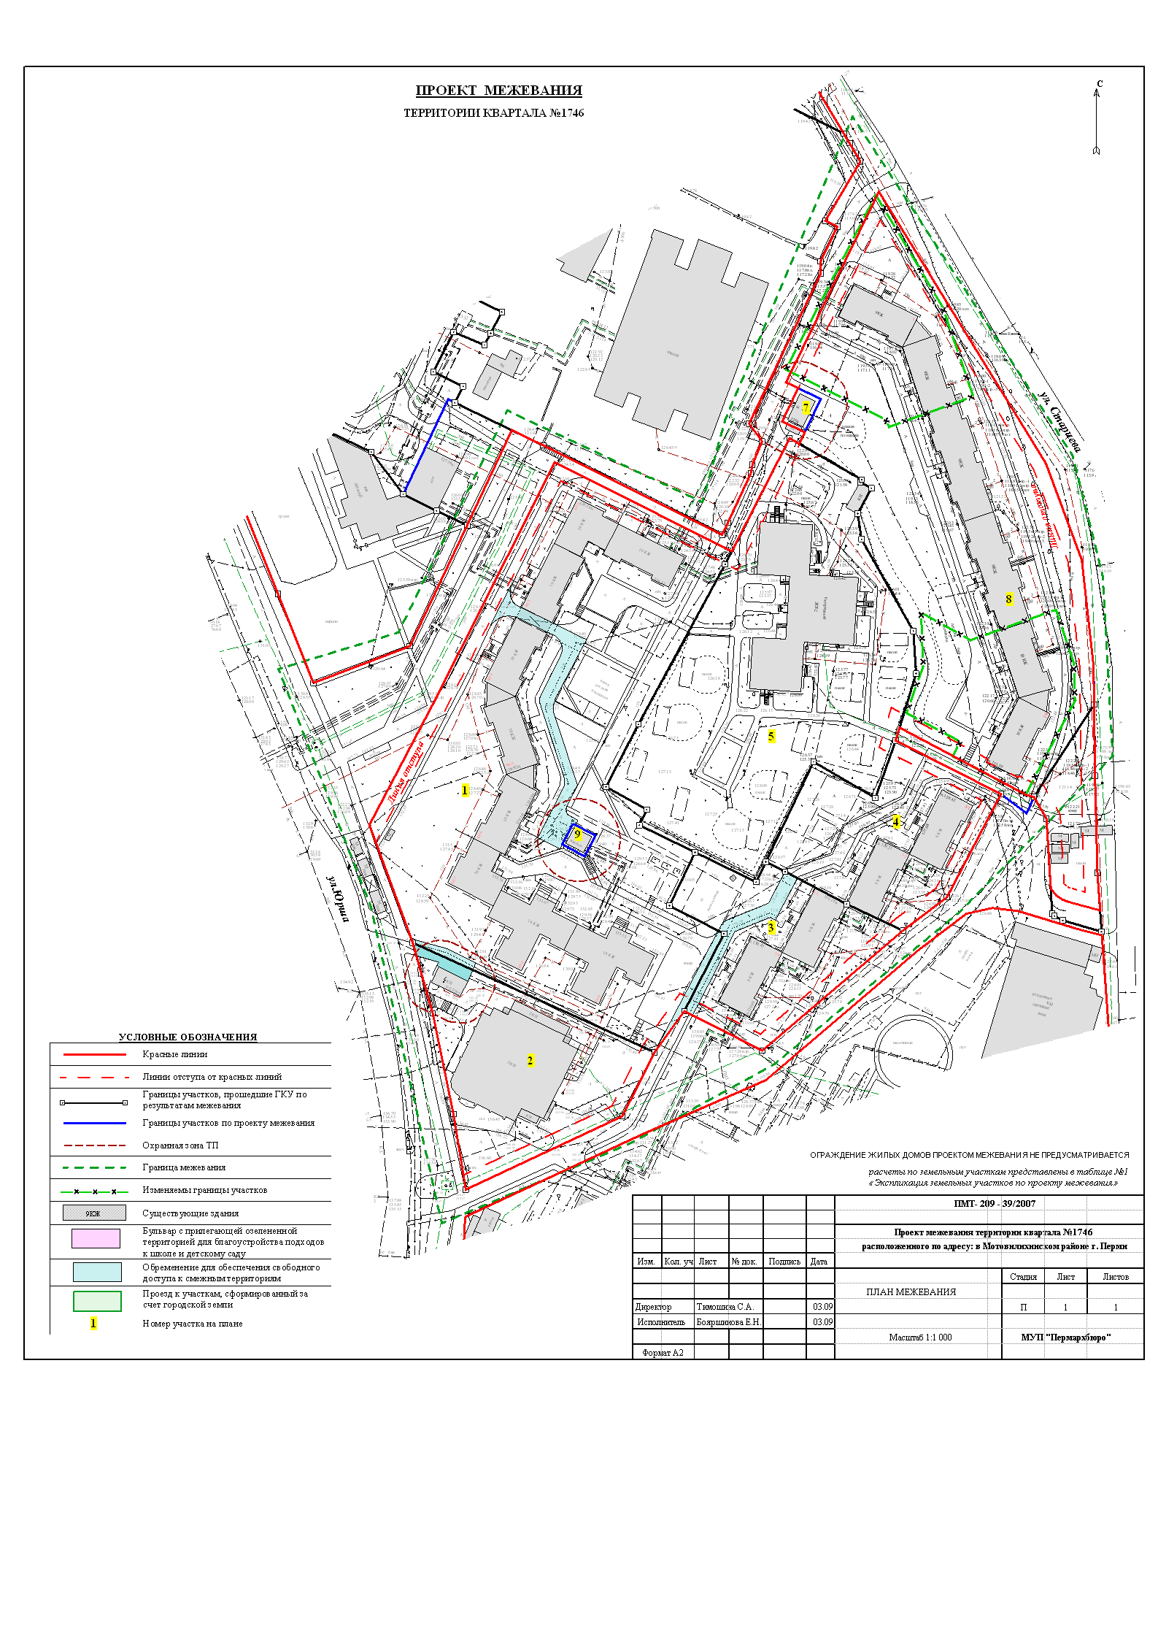
УТВЕРЖДЕНО
постановлением
администрации города
от 10.12.2009 № 969

